Муниципальное общеобразовательное учреждение «Средняя общеобразовательная школа №3» с. Китаевского, Новоселицкого округа Ставропольского края

Конкурсная работа
«Лучшие практики наставничества в общеобразовательной организации»


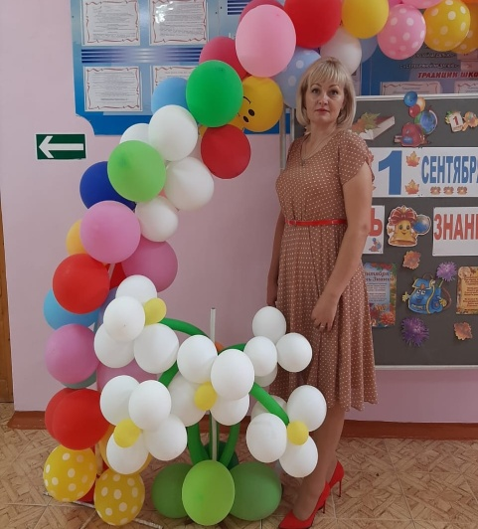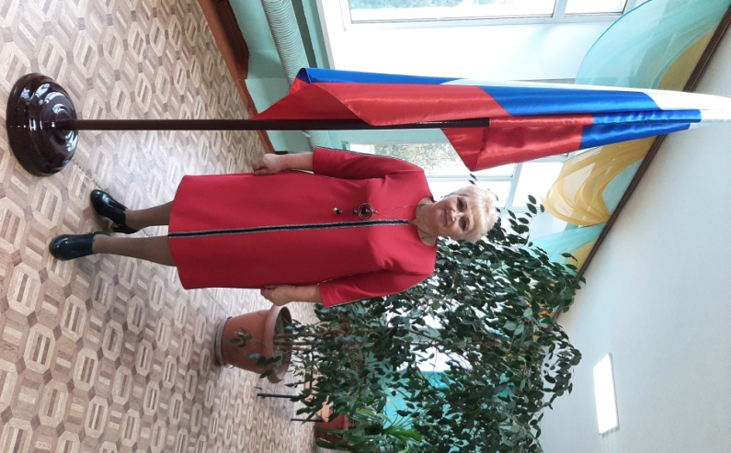

Конкурсная работа
«Лучшие практики наставничества в общеобразовательной организации»

Я убедился, что, как бы человек успешно
не окончил педагогический вуз,
как бы он не был талантлив,
а если не будет учиться на опыте,
то никогда не будет хорошим педагогом;
я сам учился у более старых педагогов…
А. С. Макаренко
Наставничество – это поддержка молодого специалиста, способствующая более эффективному распределению личностных ресурсов, самоопределению и развитию в профессиональном и культурном отношениях, формированию гражданской позиции.
Цель школьного наставничества – оказание помощи молодым учителям в их профессиональном становлении.
Работа учителя в школе - сложный многогранный труд. Особенно сложно бывает тем, кто первый раз ступил на этот путь. Неудовлетворенность своей работой, отсутствие поддержи молодых специалистов- одна из самых распространенных причин, по которым молодые специалисты отказываются от профессии.Очень важно в самом начале своей педагогической карьеры поддержать молодого специалиста и делать это на непрерывной основе. Если мы хотим, чтобы наши школы были успешными, чтобы сократился отток молодых специалистов, необходимо реализовывать наставнические программы.
Система образования нуждается в компетентном, ответственном педагоге. Но такого учителя с готовыми качествами и умениями, на мой взгляд, трудно найти. Поэтому в школу необходимо привлекать молодых педагогов, способных в максимально короткие сроки адаптироваться в новых для них условиях практической деятельности. В этой связи молодому специалисту следует:
-систематически знакомиться с опытом своих коллег, посещать их занятия, прислушиваться к их советам, учиться у них методике преподавания учебного предмета, методике воздействия на учащихся с целью пробуждения у них интереса к знаниям;
-систематически изучать методическую и научную литературу, следить за педагогическими находками и поисками педагогов-новаторов, посещая библиотеки, составляя картотеку работ по изучаемой педагогической проблеме. Каждый раз следует пересматривать свои записи и заметки, тщательно анализируя тенденции развития общеобразовательной школы для внесения коррективов в свою педагогическую деятельность;
-совершенствовать свои знания и умения по преподаваемой учебной дисциплине: принимать участие в научно-практических конференциях, выступать с докладами об опыте своей работы, обсуждать в педагогическом коллективе возникшие проблемы учебно-воспитательной работы, организовывать встречи с коллегами других образовательных учреждений и обмениваться опытом работы.
Данная практика позволяет обогатить знания молодого специалиста, совершенствовать навыки преподавания и профессионального развития.
Местом реализации практики является Муниципальное общеобразовательное учреждение «Средняя общеобразовательная школа № 3»с. Китаевского, Новоселицкого округа, Ставропольского края.
В 2020 -2021 учебном году в МОУ «СОШ № 3» пришел молодой специалист, учитель начальных классов и учитель математики Коротенко Елена Васильевна (ранее работавшая в МДОУ № 3 «Тополек» воспитателем)
Решением педагогического совета школы было решено назначить молодому специалисту Коротенко Елене Васильевне педагога-наставника Липадкину Татьяну Ивановну , и так приказом по школе я была назначена наставником молодого специалиста.
Согласно Положению о наставничестве в мои обязанности входило не только ознакомление начинающего учителя со школой, классом, основными обязанностями и требованиями, предъявляемыми к учителю, но и изучение деловых и нравственных качеств молодого специалиста, его отношения к окружающим, увлечения, наклонности, круга досугового общения. Кроме того, необходимо было проводить обучение, контролировать и оценивать самостоятельное проведение Еленой Васильевной учебных занятий и внеклассных мероприятий, словом, оказывать молодому специалисту помощь в овладении педагогической профессией, практическими приемами и способами качественного проведения занятий, выявлять и совместно устранять допущенные ошибки.
Цель практики наставничества: создание условий для адаптации молодого специалиста и обеспечение баланса состава педагогических коллективов и преемственность традиций российской школы.
Для достижения поставленной цели я наметила основные задачи практики:
1.Создать условия для профессиональной адаптации молодого специалиста в коллективе.
2.Выявить затруднения в профессиональной практике и принять меры по их предупреждению в дальнейшей работе.
3.Обеспечить вовлечение молодого специалиста во все сферы школьной жизни.
4.Способствовать формированию творческой индивидуальности молодого специалиста.
Наша работа строилась на взаимоуважении, сотрудничестве. Чтобы взаимодействие с молодым специалистом стало конструктивным и приносило желаемый результат, я придерживаюсь следующих правил общения: не поучать, не подсказывать решения, не выносить суждений не оправдывать и не оправдываться.
Особенностью данной практики является тот факт, что Елена Васильевна является выпускницей нашей школы, моей ученицей. Поэтому нас связывают не только приятные воспоминания о прожитых школьных уроках, но и процесс установления взаимопонимания с педагогическим коллективом проходит гораздо быстрее.
Согласно Положению о наставничестве в мои обязанности, входило не только ознакомление начинающего учителя со школой, классом, основными обязанностями и требованиями, предъявляемыми к учителю, но и изучение деловых и нравственных качеств молодого специалиста, его отношения к окружающим, увлечения, наклонности, круга досугового общения. Кроме того, необходимо было проводить обучение, контролировать и оценивать самостоятельное проведение Еленой Васильевной учебных занятий и внеклассных мероприятий, словом, оказывать молодому специалисту помощь в овладении педагогической профессией, практическими приемами и способами качественного проведения занятий, выявлять и совместно устранять допущенные ошибки.
С целью качественного осуществления обязанностей наставника и успешной профессиональной адаптации начинающего учителя был разработан ряд мероприятий, который включал:
- составление плана работы наставника с молодым специалистом на учебный год;
- индивидуальный образовательный маршрут молодого специалиста;
- карта индивидуального образовательного маршрута молодого педагога (приложение);
- подборка комплекта диагностических материалов для выявления профессиональных затруднений молодого специалиста;
- разработка методических рекомендаций для организации работы;
- осуществление мониторинга всего периода профессиональной адаптации педагога и разработка рекомендаций по дальнейшей работе;
- анализ результатов работы и обзор опыта работы по наставничеству.
Была и еще одна серьезная проблема: большая часть времени начинающего педагога уходило на подготовку к уроку, и, как следствие, возникали перенапряжение, усталость, угасал интерес к работе. Вот с решения этой проблемы и началась работа с Яной Юрьевной, так как считаю своей задачей дать молодому учителю инструментарий для самостоятельного проектирования урока, отвечающего современным требованиям
При составлении плана работы мною было учтено, что профессиональная адаптация – это процесс постепенного вхождения молодого специалиста в должность, приспособление к требованиям и условиям работы в образовательной организации, содержанию и особенностям педагогической деятельности, к педагогическому коллективу, во взаимодействии с которым осуществляется его профессиональная деятельность.
Именно на этом этапе, чтобы помочь начинающему свою деятельность преподавателю справиться с возникающими трудностями, необходимо, на мой взгляд, представить весь комплекс проблем, с которыми может столкнуться молодой учитель в своей работе.
Алгоритм внедрения практики, следующий:
На «адаптационном» этапе необходимо установить «обратную связь», так как основой наставничества является: открытость, взаимодействие и взаимный интерес. Очень важно выявить, что нужно молодому специалисту, чтобы привести его к профессиональному росту.
Основным методом работы на данном этапе является посещение уроков молодого специалиста. В результате индивидуальной беседы и посетив уроки Елены Васильевны, мне удалось выявить следующие профессиональные проблемы:
- недостаток практических навыков в учебно - воспитательной работе, недостаток знаний по предмету, определение личностных, метапредметных и предметных результатов освоения конкретного учебного предмета.
Практика показывает, что в первые, дни работы молодого специалиста ему необходимы практические советы: проведение и анализ урока, формы, методы и приемы обучения, использование дидактического и наглядного материала.
Итогом работы первого этапа я считаю, раскрытие профессионального потенциала молодого специалиста. Задача – предупредить разочарование и конфликты, поддержать педагога эмоционально, укрепить веру в себя.
На «проектировочном» этапе необходимо составить перспективный план развития молодого специалиста. Как наставник, я понимаю, что знает, или не знает; умеет делать, или не умеет делать молодой специалист. Исходя из этого,я составляю стратегию дальнейшего развития. Для этого с Еленой Васильевной мы разработали отдельные уроки и рассмотрели ряд вопросов: оценивание устного и письменного ответа обучающего (поскольку это вызывало затруднения и неуверенность в своих силах), современные образовательные технологии, методики и результаты их применения, конструирование учебного материала.
Я не готова подвести итоги второго этапа, так как прошло очень мало времени. Но если «горят глаза» молодого специалиста, если к концу первого полугодия у Елены Васильевны будет сформирован свой стиль ведения урока,способствующий формированию у школьников умения самостоятельно добывать новые знания, собирать необходимую информацию, делать выводы, умозаключения - итог второго этапа достигнут. Главный результат работы второго этапа, на мой взгляд -устранить зависимость молодого специалиста от наставника, содействовать его становлению как самостоятельного учителя, накопление опыта, поиск лучших методов и приёмов работы с детьми, формирование своего стиля в работе, снискание авторитета среди детей, родителей, коллег.
На «рефлексивном» этапе мои усилия должны быть направлены на активизацию и закрепление мотивов деятельности, овладение эффективными способами преодоления трудностей, возникающих в работе. Это могут быть педагогические чтения, ярмарка педагогических идей, мастер- классы.
Подводить итоги третьего этапа еще рано, но, если у молодого специалиста будет сформирована потребность в непрерывном образовании, стремление к инновационной деятельности, самосовершенствованию и педагогическому росту, обобщению своего опыта работы –это, отличный результат работы третьего этапа.
Моя молодая коллега уже перешла на вторую ступень. Я думаю, что именно совместная деятельность наставника и молодого педагога ускоряет процесс вхождения начинающего специалиста в образовательную педагогическую среду. Педагог чувствует себя увереннее, закрепляется его убеждение в правильном выборе профессии. Стремясь к внедрению качественных изменений в жизни образовательного учреждения, я понимаю, что самое важное – это умение создать атмосферу доброжелательного сотрудничества, быть внимательным ко всем участникам образовательных отношений, понимать и принимать их потребности и, в тоже время, быть готовым вести за собой. Китайский философ Лао – Цзы сказал: «Чтобы вести за собой людей, надо идти за ними».
Данная практика наставничества создает ситуацию успеха у молодого специалиста, помогает преодолеть трудности, связанные с адаптацией к новым условиям трудовой деятельности, остаться в профессии.

«Не относись к наставнику как к Богу.
«Не относись к наставнику как к Богу.
В образовании нет места чудесам.
Учитель лишь укажет вам дорогу,
«А вот пройти по ней ты сможешь только сам».
Дмитрий Эйт.

